我校学子结构设计竞赛成绩取得历史性突破

继今年五月在浙江省第十届大学生结构设计竞赛中折桂后，我校代表队又在2011年第五届全国大学生结构设计竞赛（NSDCCS）中再创佳绩。经过4个多月的充分准备，10月20日-23日，我校大学生结构设计竞赛基地选送的莫国军、王俊俊和郑凯同学组成的代表队，在6个单元24小时内精心设计和制作的取名为“Melody”的模型作品，在包括清华、同济、浙大、哈工大等72所国内土木专业强校参赛作品中脱颖而出，最终和浙大、清华、哈工大等高校同获国家二等奖。
全国大学生结构设计竞赛是教育部认可的国家级学科竞赛之一，是我国土木工程领域最高水平的学科竞赛，被誉为“土木皇冠上的璀璨明珠”。第五届全国大学生结构设计竞赛由教育部、住房与城市建设部、中国土木工程学会主办，东南大学承办。本次竞赛模型为带屋顶水箱的多层房屋结构模型，采用竹质材料制作，并通过振动台单向加载模拟实际地震的作用。我校代表队不负众望，取得佳绩。这也是我校学生参加结构设计竞赛历年来最好成绩，我校在这一赛事中取得了历史性突破。
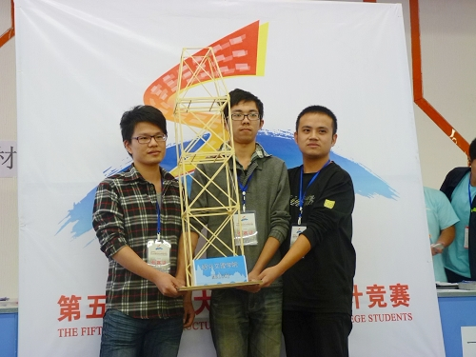
（教务处、校结构设计竞赛基地 供稿）

